**ARCHIVOS RANDÓMICOS (GUIA 2)**

Desarrollaremos un ejemplo en la que administraremos un archivo con organización randómica, con la siguiente estructura de registro:

|  |  |  |  |  |  |
| --- | --- | --- | --- | --- | --- |
|  | Campo 1 | Campo 2  Llave primaria | Campo 3 | Campo 4 | Campo 5 |
| Nombre | flag | idProd | nomProd | cantidad | costo unitario |
| Tipo | boolean | int | String(25) | int | double |
| Longitud total = 44 bytes | 1 | 4 | 25 + 2 | 4 | 8 |

**DESCRIPCIÓN DE MÓDULOS**

**Módulo completa con espacios**

Este módulo, se encarga de agregar espacios al final de la variable nombre, para tener una longitud igual a tantos caracteres como indique la variable tamanio, caso contrario, si la longitud es mayor a tamanio, lo recortará para que nombre, tenga la longitud igual a tamanio.

**static** String completaConEspacios(String nombre, **int** tamanio) {

**if**(nombre.length() > tamanio) {

nombre = nombre.substring(0,tamanio);

}**else** {

**while**(nombre.length()<tamanio) {

nombre = nombre + " ";

}

}

**return** nombre;

}

**Módulo busca la posición inicial de un registro en función del id del producto (idBuscado):**

**static** **int** existeIdProducto(**int** idBuscado) {

**int** posUbi = -1;

**try** {

RandomAccessFile raf = **new** RandomAccessFile(*f*, "r");

**int** pos = 0;

System.***out***.println("Listado del archivo ");

**while**(pos < raf.length()) {

raf.seek(pos);

**boolean** flag = raf.readBoolean();

**if**(flag == **true**) {

**int** idProd = raf.readInt();

**if**(idProd == idBuscado) {

posUbi = pos;

}

}

pos = pos + 44;

}

}**catch**(Exception e) {

JOptionPane.*showMessageDialog*(**null**, "error "+e.getMessage());

}

**return** posUbi;

}

En caso de no existir el id del producto (idBuscado), el módulo devolverá -1, en caso contrario devolverá la posición donde empieza el registro.

**Módulo alta:**

Agrega un nuevo registro al final del archivo.

**static** **void** alta(**int** idProducto, String nombre, **int** cantidad, **double** costoUnitario) {

**try** {

RandomAccessFile raf = **new** RandomAccessFile(*f*, "rw");

raf.seek(raf.length());

raf.writeBoolean(**true**);

raf.writeInt(idProducto);

raf.writeUTF(*completaConEspacios*(nombre, 25));

raf.writeInt(cantidad);

raf.writeDouble(costoUnitario);

raf.close();

System.***out***.println("exito en la alta");

}**catch**(Exception e) {

JOptionPane.*showMessageDialog*(**null**, "error "+e.getMessage());

}

}

**Módulo baja:**

Elimina un registro de forma lógica, colocando únicamente false en el campo flag.

**static** **void** baja(**int** pos) {

**try** {

RandomAccessFile raf = **new** RandomAccessFile(*f*, "rw");

raf.seek(pos);

raf.writeBoolean(**false**);

raf.close();

System.***out***.println("exito en la baja logica");

}**catch**(Exception e) {

JOptionPane.*showMessageDialog*(**null**, "error "+e.getMessage());

}

}

**Módulo cambio:**

En caso de existir el id del producto, se actualiza los campos: nombre, cantidad y costo. Es importante hacer notar que no es recomendable cambiar el id del producto por ser campo llave primaria, ya que permite identificar de manera precisa a un registro, también es importante notar que en este archivo no puede existir más de un registro con el mismo id de producto.

**static** **void** cambio(**int** pos, String nombre, **int** cantidad, **double** costoUnitario) {

**try** {

RandomAccessFile raf = **new** RandomAccessFile(*f*, "rw");

raf.seek(pos+5);

raf.writeUTF(*completaConEspacios*(nombre, 25));

raf.writeInt(cantidad);

raf.writeDouble(costoUnitario);

raf.close();

System.***out***.println("exito en el cambio");

}**catch**(Exception e) {

JOptionPane.*showMessageDialog*(**null**, "error "+e.getMessage());

}

}

**Módulo listado del archivo**:

Muestra los registros del archivo por pantalla.

**static** **void** listaArchivo() {

**try** {

RandomAccessFile raf = **new** RandomAccessFile(*f*, "r");

**int** pos = 0;

String datos = "";

String reg = "";

**while**(pos < raf.length()) {

raf.seek(pos);

**boolean** flag = raf.readBoolean();

**if**(flag == **true**) {

**int** idProd = raf.readInt();

String nombre = raf.readUTF();

**int** cantidad = raf.readInt();

**double** costoUnitario = raf.readDouble();

reg = idProd + " " +nombre + " "+cantidad+ " " +costoUnitario+"\n";

}

datos = datos + reg;

reg = "";

pos = pos + 44;

}

JOptionPane.*showMessageDialog*(**null**, datos);

}**catch**(Exception e) {

JOptionPane.*showMessageDialog*(**null**, "error "+e.getMessage());

}

}

**Ejecución del programa:**

**Menú:**

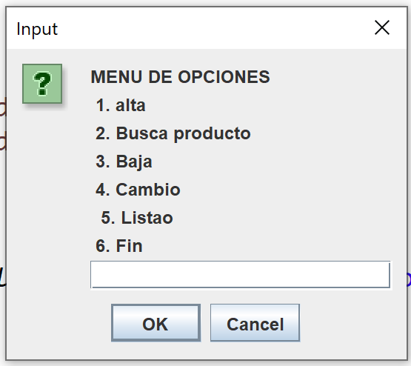

**Eligiendo la opción 1 (Alta) del menú de opciones:**

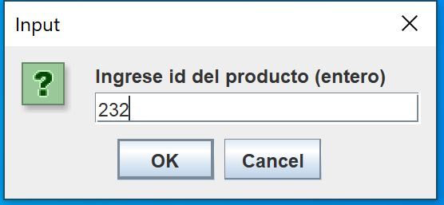

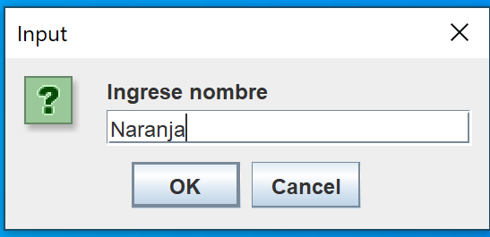

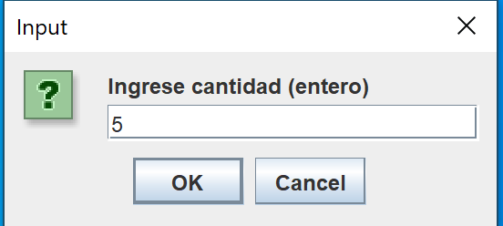

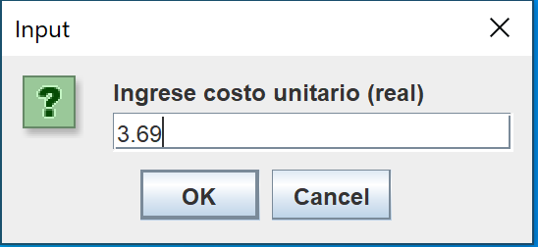

**Eligiendo la opción 2 (Busca producto):**

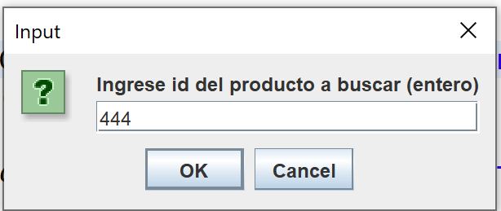

**En caso de existir el Id, saldrá la siguiente ventana:**

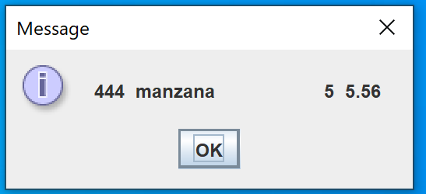

**Caso contrario:**

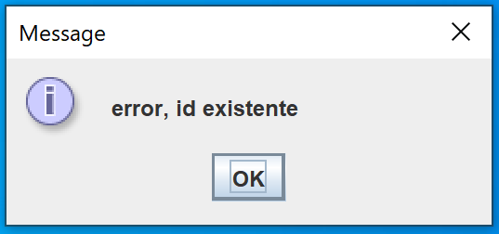

**Eligiendo la opción 3 (Baja):**

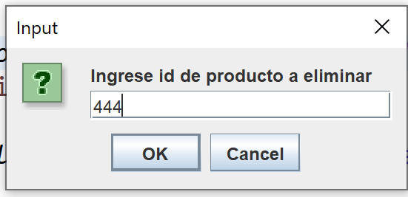

**En caso de existir el id del producto, saldrá la siguiente ventana:**

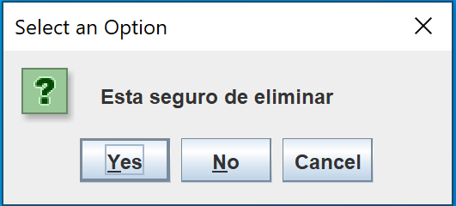

**Esta ventana es generada mediante la siguiente instrucción:**

**int** res = JOptionPane.*showConfirmDialog*(**null**, "Esta seguro de eliminar");

Como se puede ver, la ventana tiene tres botones de respuesta, devolviendo un número entero, que significan lo siguiente:

Yes => 0, No => 1, Cancel => 2

Si elegimos Yes, la variable res tomara cero y se ejecutara la baja lógica, caso contrario no se efectuará la baja lógica.

**Eligiendo la opción 4 (Cambio):**

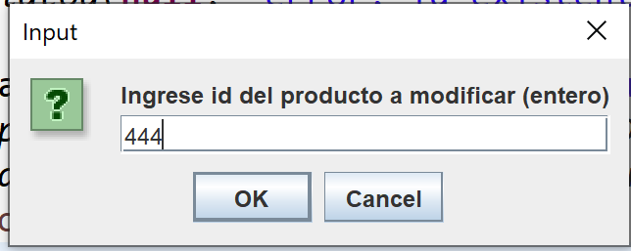

**En caso de existir el id del producto, recibiremos los nuevos datos de: nombre, cantidad y costo:**

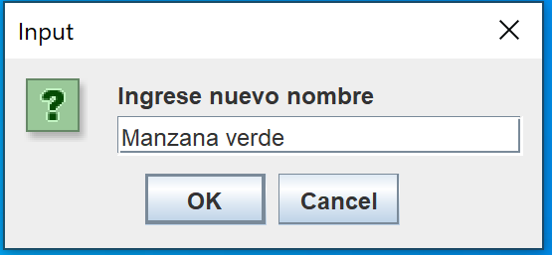

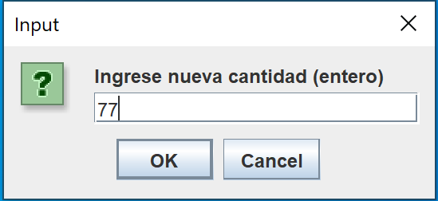

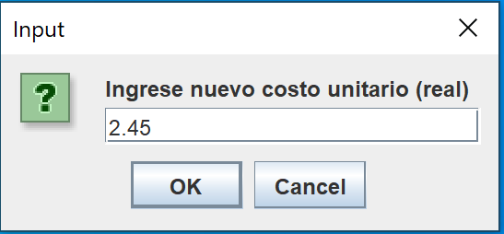

**Eligiendo la opción 5 (Listado):**

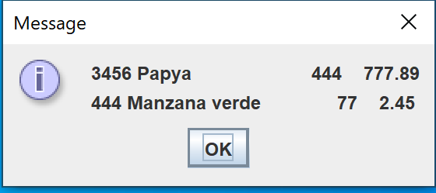

**Código completo del ejemplo:**

**import** java.io.File;

**import** java.io.RandomAccessFile;

**import** javax.swing.JOptionPane;

**public** **class** Inicial {

**static** File *f* = **new** File("g:/sistema/base.dat");

**public** **static** **void** main(String[] args) {

**int** opcion = 0;

**while**(opcion !=6) {

opcion = *menu*();

**switch**(opcion) {

**case** 1:

*nuevoRegistro*();

**break**;

**case** 2:

*buscaProducto*();

**break**;

**case** 3:

*bajaLogica*();

**break**;

**case** 4:

*cambio*();

**break**;

**case** 5:

*listaArchivo*();

**break**;

}

}

}

**static** **int** menu() {

String m = "MENU DE OPCIONES \n 1. Alta \n 2. Busca producto \n 3. Baja \n 4. Cambio \n 5. Listado \n 6. Fin";

**int** op = Integer.*parseInt*(JOptionPane.*showInputDialog*(m));

**return** op;

}

**static** **void** buscaProducto() {

**int** idp = Integer.*parseInt*(JOptionPane.*showInputDialog*("Ingrese id del producto a buscar (entero)"));

**int** posRec = *existeIdProducto*(idp);

**if**(posRec < 0) {

JOptionPane.*showMessageDialog*(**null**, "error, id existente");

}**else** {

**try** {

RandomAccessFile raf = **new** RandomAccessFile(*f*, "r");

raf.seek(posRec);

String reg = "";

**boolean** flag = raf.readBoolean();

**if**(flag == **true**) {

**int** idProd = raf.readInt();

String nombre = raf.readUTF();

**int** cantidad = raf.readInt();

**double** costoUnitario = raf.readDouble();

reg = idProd + " " +nombre + " "+cantidad+ " " +costoUnitario;

}

JOptionPane.*showMessageDialog*(**null**, reg);

}**catch**(Exception e) {

JOptionPane.*showMessageDialog*(**null**, "error "+e.getMessage());

}

}

}

**static** **void** nuevoRegistro() {

**int** idp = Integer.*parseInt*(JOptionPane.*showInputDialog*("Ingrese id del producto (entero)"));

String nombre = JOptionPane.*showInputDialog*("Ingrese nombre");

**int** cantidad = Integer.*parseInt*(JOptionPane.*showInputDialog*("Ingrese cantidad (entero)"));

**double** costo = Double.*parseDouble*(JOptionPane.*showInputDialog*("Ingrese costo unitario (real)"));

**int** posRec = *existeIdProducto*(idp);

**if**(posRec>=0) {

JOptionPane.*showMessageDialog*(**null**, "error, id existente");

}**else** {

*alta*(idp, nombre, cantidad, costo);

}

}

**static** **void** alta(**int** idProducto, String nombre, **int** cantidad, **double** costoUnitario) {

**try** {

RandomAccessFile raf = **new** RandomAccessFile(*f*, "rw");

raf.seek(raf.length());

raf.writeBoolean(**true**);

raf.writeInt(idProducto);

raf.writeUTF(*completaConEspacios*(nombre, 25));

raf.writeInt(cantidad);

raf.writeDouble(costoUnitario);

raf.close();

System.***out***.println("exito en la alta");

}**catch**(Exception e) {

JOptionPane.*showMessageDialog*(**null**, "error "+e.getMessage());

}

}

**static** **int** existeIdProducto(**int** idBuscado) {

**int** posUbi = -1;

**try** {

RandomAccessFile raf = **new** RandomAccessFile(*f*, "r");

**int** pos = 0;

System.***out***.println("Listado del archivo ");

**while**(pos < raf.length()) {

raf.seek(pos);

**boolean** flag = raf.readBoolean();

**if**(flag == **true**) {

**int** idProd = raf.readInt();

**if**(idProd == idBuscado) {

posUbi = pos;

}

}

pos = pos + 44;

}

}**catch**(Exception e) {

JOptionPane.*showMessageDialog*(**null**, "error "+e.getMessage());

}

**return** posUbi;

}

**static** **void** bajaLogica() {

**int** idBuscado = Integer.*parseInt*(JOptionPane.*showInputDialog*("Ingrese id de producto a eliminar"));

**int** idRes = *existeIdProducto*(idBuscado);

**if**(idRes>=0) {

**int** res = JOptionPane.*showConfirmDialog*(**null**, "Esta seguro de eliminar");

System.***out***.println(" res = "+res);

*baja*(idRes);

}**else** {

JOptionPane.*showMessageDialog*(**null**, "error, id de producto inexistente");

}

}

**static** **void** baja(**int** pos) {

**try** {

RandomAccessFile raf = **new** RandomAccessFile(*f*, "rw");

raf.seek(pos);

raf.writeBoolean(**false**);

raf.close();

System.***out***.println("exito en la baja logica");

}**catch**(Exception e) {

JOptionPane.*showMessageDialog*(**null**, "error "+e.getMessage());

}

}

**static** **void** cambio() {

**int** idp = Integer.*parseInt*(JOptionPane.*showInputDialog*("Ingrese id del producto a modificar (entero)"));

**int** posRec = *existeIdProducto*(idp);

**if**(posRec < 0) {

JOptionPane.*showMessageDialog*(**null**, "error, id existente");

}**else** {

String nombre = JOptionPane.*showInputDialog*("Ingrese nuevo nombre");

**int** cantidad = Integer.*parseInt*(JOptionPane.*showInputDialog*("Ingrese nueva cantidad (entero)"));

**double** costo = Double.*parseDouble*(JOptionPane.*showInputDialog*("Ingrese nuevo costo unitario (real)"));

*cambioEfectivo*(posRec, nombre, cantidad, costo);

}

}

**static** **void** cambioEfectivo(**int** pos, String nombre, **int** cantidad, **double** costoUnitario) {

**try** {

RandomAccessFile raf = **new** RandomAccessFile(*f*, "rw");

raf.seek(pos+5);

raf.writeUTF(*completaConEspacios*(nombre, 25));

raf.writeInt(cantidad);

raf.writeDouble(costoUnitario);

raf.close();

System.***out***.println("exito en el cambio");

}**catch**(Exception e) {

JOptionPane.*showMessageDialog*(**null**, "error "+e.getMessage());

}

}

**static** String completaConEspacios(String nombre, **int** tamanio) {

**if**(nombre.length() > tamanio) {

nombre = nombre.substring(0,tamanio);

}**else** {

**while**(nombre.length()<tamanio) {

nombre = nombre + " ";

}

}

**return** nombre;

}

**static** **void** listaArchivo() {

**try** {

RandomAccessFile raf = **new** RandomAccessFile(*f*, "r");

**int** pos = 0;

String datos = "";

String reg = "";

**while**(pos < raf.length()) {

raf.seek(pos);

**boolean** flag = raf.readBoolean();

**if**(flag == **true**) {

**int** idProd = raf.readInt();

String nombre = raf.readUTF();

**int** cantidad = raf.readInt();

**double** costoUnitario = raf.readDouble();

reg = idProd + " " +nombre + " "+cantidad+ " " +costoUnitario+"\n";

}

datos = datos + reg;

reg = "";

pos = pos + 44;

}

JOptionPane.*showMessageDialog*(**null**, datos);

}**catch**(Exception e) {

JOptionPane.*showMessageDialog*(**null**, "error "+e.getMessage());

}

}

}